Α′ ΣΥΛΛΟΓΟΣ ΕΚΠΑΙΔΕΥΤΙΚΩΝ Π.Ε. ΠΕΙΡΑΙΑ
“ΡΗΓΑΣ ΦΕΡΑΙΟΣ”
ΤΖΑΒΕΛΛΑ ΚΑΙ ΑΛΕΞΑΝΔΡΟΥ 1 , ΠΕΙΡΑΙΑΣ 18533
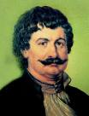
e-mail: info@rigasfereospeiraias.gr http://www.rfp.gr

ΠΕΙΡΑΙΑΣ 15/12/2017, Α.Π: 89

ΠΡΟΣ: ΤΑ ΜΕΛΗ ΤΟΥ ΣΥΛΛΟΓΟΥ
Θέμα: «Μια προσέγγιση των εικαστικών μέσα απ’ το θεατρικό παιχνίδι»

Συνάδελφοι, συναδέλφισσες,
Το Θεατρικό παιχνίδι συναντιέται και πάλι με τα Εικαστικά αυτή την Τρίτη 19 Δεκεμβρίου, 7-9 μμ, σε ένα εργαστήρι αφιερωμένο στα Χρώματα.
Μέσα από το παιχνίδι θα εξερευνήσουμε τους εκφραστικούς κώδικες των χρωμάτων, θα πειραματιστούμε σε διαφόρους τρόπους αποτύπωσης και θα δημιουργήσουμε διασκεδάζοντας!
Εμψυχωτής ο συνάδελφος-εικαστικός Γιώργος Γόγολος
Τόπος συνάντησης: 8^{ο} Ν/Γ Πειραιά Ανδριτσαίνης 2, πλ. Απόλλωνα (απέναντι από τα Factory Outlet στην Πειραιώς), Καμίνια.
Υπενθυμίζουμε ότι το εργαστήριο είναι δωρεάν και απευθύνεται σε όλα τα μέλη του συλλόγου μας.

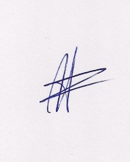  Ο ΠΡΟΕΔΡΟΣ  ΜΑΡΙΟΣ  ΧΑΔΟΥΛΗΣ | 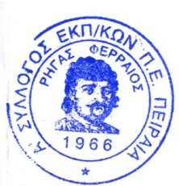ΓΙΑ ΤΟ Δ.Σ. | Ο ΓΕΝ. ΓΡΑΜΜΑΤΕΑΣ  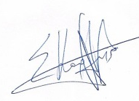  ΣΩΤΗΡΗΣ  ΚΑΡΛΗΣ

